**MARTES 21 DE ABRIL**

**MATEMÁTICAS**

Ponemos la fecha y debajo ponemos CÁLCULO (colocamos los números en vertical y realizamos las operaciones).

* 443,76+ 9,97+ 239,765=
* 86,16 – 21, 79=
* 3, 49 x 6,7=
* 61, 02: 9 =

A continuación leemos la página 190. Vamos a ver el **sistema sexagesimal.**

La hora, el minuto y el segundo son unidades de tiempo.

1 hora = 60 minutos (1 h = 60 min)

1 minuto = 60 segundos (1 min =60 s)

Vamos a ver el siguiente video.

<https://youtu.be/RLOkoNjg4go>

A continuación copiamos este esquema en el cuaderno.

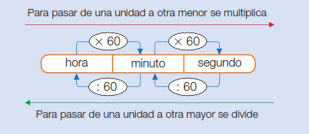



Hay que tener en cuenta que para pasar de horas a segundos se multiplica por 3.600.

Para pasar de segundos a horas se divide entre 3.600.

Ejemplo: 2h= 7.200 s.

3600s = 1h.

Hacemos el ejercicio número 1 ( si tenemos dos o más cantidades , primero pasamos a la unidad que nos indican y después sumamos) y 2 de la página 190.